Шкаф управления Иртыш
ШУ2-4.75.ПЧ3.0-32

Руководство по эксплуатации

2017

СОДЕРЖАНИЕ

 | Введение……………………………………………………………………………… |  | 3
1 | Описание и работа…………………………………………………………………… |  | 5
 | 1.1 | Назначение изделия…………………………………………………………..... | 5
 | 1.2 | Технические характеристики………………………………………………….. | 5
 | 1.3 | Состав изделия………………………………………………...………………... | 6
 | 1.4 | Устройство и работа……………………………………………………………. | 6
 | 1.5 | Маркировка……………………………………………………………………… | 13
 | 1.6 | Упаковка………………………………………………………………………… | 14
2 | Использование по назначению…………………………………..………….………. |  | 14
 | 2.1 | Эксплуатационные ограничения………………………………………………. | 14
 | 2.2 | Подготовка изделия к использованию………………………………………… | 14
 | 2.3 | Использование изделия……………………………………………………….... | 15
3 | Техническое обслуживание………………………………………………………..... |  | 17
4 | Хранение……………………………………………………………………………… |  | 18
5 | Транспортирование……………………….………………………………………..... |  | 18
6 | Свидетельство о приемке, консервации и упаковывании………………………… |  | 18
7 | Ресурсы, сроки службы и хранения, гарантии изготовителя……………………... |  | 19
8 | Сведения о производителе…………………………………………………………... |  | 19
 | Приложение 1. Схема электрическая подключений……………………………… |  | 20
 | Приложение 2. Схема электрическая принципиальная…………………………… |  | 27
 | Приложение 3. Общий вид………………………………………………………….. |  | 29

ВНИМАНИЕ:


ПРЕЖДЕ, ЧЕМ ПОЛЬЗОВАТЬСЯ ШКАФОМ УПРАВЛЕНИЯ ВНИМАТЕЛЬНО ОЗНАКОМЬТЕСЬ С ПРАВИЛАМИ ЕГО МОНТАЖА, ПУСКА, ЭКСПЛУАТАЦИИ И УХОДА ЗА НИМ ДЛЯ ДОЛГОВРЕМЕННОЙ И БЕЗАВАРИЙНОЙ РАБОТЫ.

ПРИ НАЛИЧИИ В ПОМЕЩЕНИИ КОРРОЗИОННЫХ ГАЗОВ НЕОБХОДИМО ОБЕСПЕЧИТЬ ВЕНТИЛЯЦИЮ И ОХЛАЖДЕНИЕ ОБОРУДОВАНИЯ ШКАФА ЧИСТЫМ ВОЗДУХОМ.

ЗАПРЕЩАЕТСЯ:

- ИЗМЕНЯТЬ СХЕМУ ШКАФА УПРАВЛЕНИЯ!
Настоящее руководство является сопроводительной эксплуатационной документацией, поставляемой с изделием, и предназначенной для ознакомления с конструкцией и техническими данными, а также содержит сведения, необходимые для правильной эксплуатации.
В связи с постоянной работой по совершенствованию изделия, повышающей его надёжность, в конструкцию могут быть внесены незначительные изменения, не отражённые в настоящем руководстве по эксплуатации.
Источником опасных воздействий при работе изделия являются токоведущие цепи, находящиеся под напряжением 220/380 В.
К работе с изделием должны допускаться лица, изучившие настоящие руководство по эксплуатации и имеющие допуск к работе в электроустановках с напряжением до 1000В.
Условное обозначение шкафов управления:

Шкаф управления | Иртыш | ШУ2 | - | 3 | . | 30 | . | Ч | 3 | . | 6 | - | 3 | 2А |  | (Д) |  | УХЛ1
 | 1 | 2 |  | 3 |  | 4 |  | 5 | 6 |  | 7 |  | 8 | 9 |  | 10 |  | 11
1 – Наименование серии шкафа управления;
2 – Назначение шкафа управления:
«ШУ1» – шкаф управления канализационной насосной станции (регулирование по уровню);
«ШУ2» – шкаф управления установкой повышения давления (регулирование по давлению);
«ШУ3» – шкаф управления вентиляционными агрегатами;
«ШУ4» – шкаф управления электроприводом задвижки;
«ШУ5» – шкаф управления несколькими видами нагрузок, согласно техническим требованиям заказчика (например, станция повышения давления с возможностью управления электроприводом задвижки).
3 – Количество управляемых электродвигателей, шт.;
4 – Мощность электродвигателя, кВт;
5 – Тип запуска электродвигателя:
«П» – устройство плавного пуска;
«Ч» – преобразователь частоты;
«К» – комбинированный пуск (звезда - треугольник);
без обозначения – прямой пуск.
6 – При использовании устройств плавного пуска или преобразователей частоты указывается их количество (один – без обозначения).
7 – Тип защиты электродвигателя:
«0» – без защиты;
«1» – термозащита;
«2» – влагозащита;
«6» – влаго-термозащита.
8 – Питающее напряжение
«2» – 220В;
«3» – 380В;
«6» – 660В.
9 – Количество вводов («А» – с АВР).

10 – Элементная база
без обозначения – стандартное исполнение;
(Д) – на базе контроллера ДНК-3 (только для двухнасосных шкафов управления);
(М) – на базе устройства плавного пуска MCD201 (только для однонасосных шкафов управления).
11 – Климатическое исполнение
без обозначения – установка в отапливаемом помещении;
УХЛ1 – установка под открытым небом.

Пример записи шкафа управления в других документах и (или) при заказе:
1. Шкаф управления канализационной насосной станции (управление по уровню). Два насосных агрегата мощностью 132кВт. Запуск двигателя – устройство плавного пуска (2 штуки). Влаго-термозащита. Питающее напряжение 380В. Два ввода электропитания с АВР.
Шкаф управления Иртыш ШУ1-2.132.П2.6-32А.

2. Шкаф управления канализационной насосной станции (управление по уровню). Два насосных агрегата мощностью 3кВт. Прямой пуск двигателя. Без датчиков влаго- и термозащиты. Питающее напряжение 380В. Один ввод. Контроллер ДНК-3. Установка под открытым небом.
Шкаф управления Иртыш ШУ1-2.3.0-31 (Д) УХЛ1.

1 Описание и работа

1.1 Назначение изделия

Шкаф управления Иртыш ШУ2-4.75.ПЧ3.0-32 (далее – шкаф управления) предназначен для управления работой и защиты от аварий четырех насосов. Система управления состоит из двух силовых модулей и панели управления. Основная функция изделия – поддержание постоянного давления в напорном коллекторе, опираясь на показания датчика давления. В качестве датчика давления используется аналоговый датчик давления.

1.2 Технические характеристики
Шкаф управления соответствует требованиям:
ТР ТС 004/2011 «О безопасности низковольтного оборудования»;
ТР ТС 020/2011 «Электромагнитная совместимость технических устройств».
Сертификат соответствия № ТС RU C-RU.AB24.B.00092.
Технические характеристики изделия приведены в таблице 1.
Таблица 1
№ | Наименование |  | Значение
1 | Род тока |  | переменный, 50Гц
2 | Номинальное рабочее напряжение, В |  | 380
3 | Номинальное напряжение изоляции, В |  | 660
4 | Номинальное напряжение цепей управления и цепи питания дренажного насоса, В |  | 220
5 | Допустимое отклонение напряжения питания от номинала |  | +10%…-15%
6 | Номинальный ток каждой цепи, А |  | 160
7 | Номинальная мощность подключаемых электродвигателей насосов, кВт |  | 75
8 | Предельный отключаемый ток, кА |  | 10
9 | Предельный коэффициент мощности (cosφ) |  | 0,89
11 | Тип датчика давления |  | Аналоговый датчик давления (сигнал 4…20мА)
12 | Окружающая температура при работе |  | (-5…+40) °С
13 | Окружающая температура при хранении |  | (-25…+55) °С
14 | Относительная влажность воздуха |  | 80% без конденсата
15 | Максимальная высота над уровнем моря |  | 1000 м
16 | Габариты шкафа управления |  | 2х1900х800х400
17 | Степень защиты |  | IP54
18 | Меры защиты обслуживающего персонала |  | Защита от прямого  прикосновения  к токоведущим частям
19 | Степень загрязнения |  | По соглашению  с потребителем
 | Продолжение Таблицы 1
20 | Вид системы заземления | TN-S
21 | Вид внутреннего разделения | 1
22 | Типы электрических соединений функциональных блоков | FFF
23 | Условия окружающей среды | В
24 | Максимальная нагрузочная способность выходных реле (сигнал ТС) | 220В, 2А

1.3 Состав изделия

Шкаф управления состоит из:
- корпуса, монтажной платы, крепёжных деталей;
- панельного контроллера SMH 2Gi;
- модуля ввода/вывода MC-0211;
- модуля ввода/вывода MR-120-00;
- преобразователя частоты ATV630;
- устройств плавного пуска ATS22;
- блока питания;
- автоматических выключателей;
- промежуточных реле;
- светосигнальной арматуры;
- вентилятора охлаждения шкафа;
- системы проводов;
- клеммных колодок.

1.4 Устройство и работа

1.4.1 Устройства индикации и управления
На дверцах шкафов управления размещены органы управления и индикации (рис. 1 и 2):

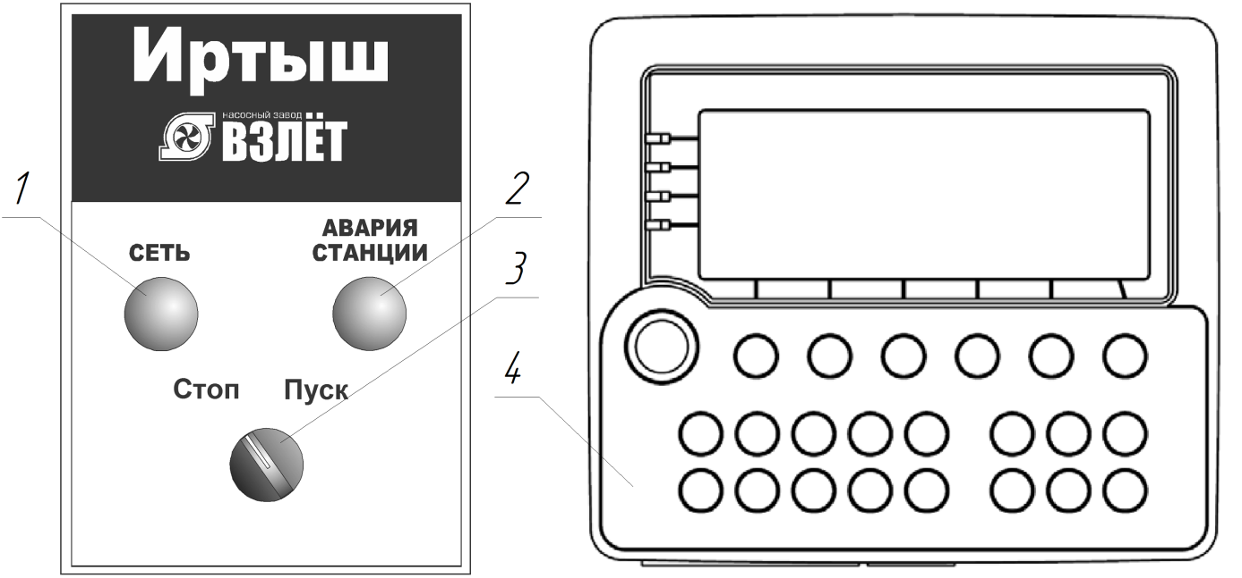
Рисунок 1 – Органы управления и индикации пульта

- индикатор «СЕТЬ»;
- индикатор «АВАРИЯ СТАНЦИИ»;
- переключатель "ПУСК/СТОП" станции;
- контроллер панельный SMH 2Gi.

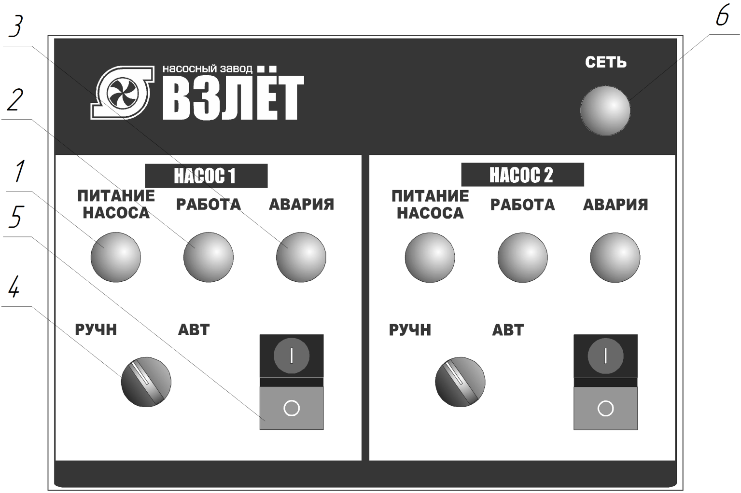
Рисунок 2 – Органы управления и индикации силового шкафа управления

- индикатор «ПИТАНИЕ НАСОСА»;
- индикатор «РАБОТА»;
- индикатор «АВАРИЯ»;
- переключатель «РУЧН/АВТ»
- кнопка «ПУСК»/«СТОП»;
- индикатор «СЕТЬ».

Назначение органов управления и индикации передних панелей шкафов (за исключением панели контроллера и выносного графического терминала) приведены в таблице 2.
Таблица 2
Название | Описание | Назначение
Индикатор «СЕТЬ» | желтый | На силовую часть схемы подано напряжение
Индикатор «ПИТАНИЕ НАСОСА» насосов 1 и 2 | зеленый | На силовую часть соответствующего насоса подано напряжение
Индикатор «РАБОТА» насоса 1, 2, 3 и 4 | зеленый | Двигатель соответствующего насоса включен
Индикатор «АВАРИЯ» насоса 1, 2, 3 и 4 | красный | Авария соответствующего насоса
Индикатор «АВАРИЯ СТАНЦИИ» | красный | Авария станции
Переключатель «ПУСК/СТОП» | 2 положения | Пуск/стоп станции
Переключатель «РУЧН/АВТ» | 2 положения | Выбор режима работы насосов
Кнопки «ПУСК-СТОП» | сдвоенная кнопка | Запуск и остановка насосов в ручном режиме

Назначение органов управления панели оператора приведено в таблице 3

Таблица 3
Название | Назначение
Кнопка F1 | Переход к основному экрану
Кнопка F2 | Меню настройки
Кнопка F3 | Просмотр наработки
Кнопка F4 | Переход к журналу аварий
Кнопка F5 | Установка даты и время
Кнопка F6 | Служебный экран

Отображение информации на жидкокристаллическом дисплее панели оператора.
Вся информация о процессе работы станции отображается на жидкокристаллическом дисплее панели оператора.

1.4.1.1 Главное меню
Для вызова главного меню необходимо нажать кнопку F2 на панели оператора.
Для входа в подменю необходимо совместить курсор с необходимым пунктом и нажать кнопку Enter. Для выхода их подменю необходимо нажать кнопку Esc.
Для изменения числовой уставки необходимо совместить курсор в правой части экрана с необходимой уставкой и нажать кнопку Enter на панели оператора, после чего ввести необходимое значение при помощи цифровой клавиатуры. Для ввода символа «.» необходимо нажать клавишу «→», для ввода символа «–» –«←».
Для изменения уставок Насос 1, Насос 2, Насос 3, Насос 4, Ночной режим необходимо совместить курсор и нажимать клавишу Enter до появления необходимого значения.
Для изменения уставок Тдень и Тночь необходимо подвести курсор, нажать кнопку Enter, при помощи кнопок ← или → выбрать «часы», после чего снова нажать кнопку Enter и ввести необходимое значение, таким же образом выставить значение «минуты», затем нажать клавишу Esc.

Главное меню содержит следующие пункты:
1. Давление – настройка уставок давления;
2. Задержки – настройка временных интервалов;
3. Насосы – настройка режима работы насосов станции;
4. ПИД-регулятор – настройка коэффициентов ПИД-регулятора;
5. Ночной режим – настройка уставок ночного режима;
6. Датчик – настройка датчика давления;
Сбросить настройки – установка заводских настроек.

Настройки доступные в подменю «1.Давление» приведены в таблице 4.
Таблица 4
Уставка | Назначение | Примечание | Настройка по умолчанию
Рзад, бар | Уставка давления |  | 5
dPвкл, бар | Разность между уставкой давления и порогом включения дополнительного насоса |  | 0.2
dPвыкл, бар | Разность между порогом выключения дополнительного насоса и уставкой давления |  | 0.2
Равар, бар | Порог аварийного давления |  | 10

Настройки доступные в подменю «2.Задержки» приведены в таблице 5.
Таблица 5
Уставка | Назначение | Примечание | Настройка по умолчанию
Твкл | Задержка включения дополнительного насоса |  | 10
Твыкл | Задержка выключения дополнительного насоса |  | 10
Тавар | Задержка отключения по аварийному давлению |  | 10

Настройки доступные в подменю «3.Насосы» приведены в таблице 6.
Таблица 6
Уставка | Назначение | Примечание | Настройка по умолчанию
Насос 1 | Режим работы насоса 1 | [раб]/[рез]/[нет] | [раб]
Насос 2 | Режим работы насоса 2 | [раб]/[рез]/[нет] | [раб]
Насос 3 | Режим работы насоса 3 | [раб]/[рез]/[нет] | [раб]
Насос 4 | Режим работы насоса 4 | [раб]/[рез]/[нет] | [раб]

Настройки доступные в подменю «4.ПИД-регулятор» приведены в таблице 7.
Таблица 7
Уставка | Назначение | Примечание | Настройка по умолчанию
Kp | Пропорциональная составляющая |  | 2
Ti | Интегральная составляющая |  | 1
Td | Дифференциальная составляющая |  | 0

Настройки доступные в подменю «5.Ночной режим» приведены в таблице 8.
Таблица 8
Уставка | Назначение | Примечание | Настройка по умолчанию
Ночной режим | Включение работы с ручным режимом | [ да]/[нет] | [нет]
Рзад_ночь, бар | Уставка давления для ночного режима |  | 3.5
Тночь | Начало действия ночной уставки давления |  | 23:30
Тдень | Начало действия дневной уставки давления |  | 07:30

Настройки доступные в подменю «6.Датчик» приведены в таблице 9.
Таблица 9
Уставка | Назначение | Примечание | Настройка по умолчанию
К_4, бар | Давление при токе датчика 4 мА |  | 0
К_20, бар | Давление при токе датчика 20 мА |  | 10
Коррекция, бар | Калибровка датчика давления |  | 0

1.4.1.3 Экран наработки
Переход в данный экран осуществляется нажатием кнопки F3. Экран предназначен для просмотра наработки насосов.

1.4.1.4 Экран просмотра аварий
Переход в данный экран осуществляется нажатием кнопки F4. Экран предназначен для просмотра последних аварий станции. Для каждой аварии указываются тип аварии, дата и время её возникновения. Переключения между авариями осуществляется при помощи кнопок ↓ и ↑.

1.4.1.5 Экран установки даты и время
Данный экран позволяет корректировать текущую дату и время. Экран вызывается при нажатии клавиши F5. Для перемещения между уставками используются кнопки ← и →, для изменения выбранной уставки – кнопки ↓ и ↑.

1.4.1.6 Сервисное меню
При нажатии F6 осуществляется переход к сервисному меню. Данный экран не несет полезной информации для пользователя, доступ в данный экран закрыт.

1.4.2 Режимы работы станции
1.4.2.1 Автоматический режим поддержания давления
Основной задачей станции автоматическом режиме является поддержание постоянного давления жидкости в напорном коллекторе. Регулирование давления достигается путем включения/отключения дополнительных насосов, обеспечение требуемой точности регулирования обеспечивается применением в системе преобразователя частоты.
Управление насосными агрегатами осуществляется по каскадно-частотной схеме.
В процессе поддержания давления жидкости участвуют три насоса.
Преобразователь частоты с помощью ПИ-регулятора обеспечивает поддержание заданного давления в магистрали по обратной связи с датчика давления.
Вспомогательные насосные агрегаты включаются и выключаются в зависимости от требуемого расхода. Основной насос регулирует подачу таким образом, чтобы обеспечить постоянное давление при изменениях расхода.
Для работы в насосов автоматическом режиме необходимо чтобы переключатели «РУЧН/СТОП/АВТ» управляемых насосов находились в положении «АВТ». Для запуска станции в автоматическом режиме необходимо перевести переключатель «ПУСК /СТОП» в положение «ПУСК».
1.4.2.2 Ручной режим
Для ручного запуска насоса необходимо перевести переключатель РУЧН/АВТ рис. 2, поз. 4 в положение «РУЧН». Запуск и останов насосов в ручном режиме осуществляется при помощи кнопок «ПУСК» и «СТОП» (рис. 2 поз. 5), расположенных на дверце щита управления.
1.5 Маркировка
На передней дверце шкафа располагаются наклейки, содержащие следующую информацию:
- наименование шкафа управления;
- заводской номер шкафа управления;
- наименование и координаты производителя шкафа управления;
- обозначение технических условий, согласно которым изготавливается шкаф управления;
- знак «Высокое напряжение»;
- наименование светосигнальных индикаторов и органов управления.
Внутри шкафа все элементы имеют маркировку в соответствии с принципиальной схемой шкафа управления. Все проводники цепей управления имеют маркировку согласно принципиальной схеме в соответствии с ГОСТ 2.709 «Обозначения условные проводов и контактных соединений электрических элементов, оборудования и участков цепей в электрических схемах».
1.6 Упаковка
Упаковка изделия производится в индивидуальную коробку из гофрированного картона. На коробке указывается наименование станции, заводской номер, а также знаки «верх» и «лицевая сторона».

2 Использование по назначению

2.1 Эксплуатационные ограничения

Технические параметры, несоблюдение которых может привести к выходу изделия из строя, приведены в таблице 10.
Таблица 10
№ | Наименование параметра | Значение
1 | Допустимое отклонение напряжения питания от номинала | +10%…-15%
2 | Окружающая температура при работе | (-5…+40) °С
3 | Окружающая температура при хранении | (-25…+55) °С
4 | Относительная влажность воздуха | 80% без конденсата
5 | Максимальная нагрузочная способность контактов выходных  реле (сигнал ТС) | 220В, 2А

2.2 Подготовка изделия к использованию

2.2.1 Меры безопасности при подготовке изделия
Все монтажные работы должны проводиться квалифицированным персоналом на обесточенном изделии.

2.2.2 Объем и последовательность внешнего осмотра изделия
Необходимо убедиться, что все элементы шкафа управления не имеют механических повреждений и надежно закреплены.
Корпус шкафа управления должен быть заземлен!

2.2.3 Установка шкафа управления
Шкаф управления имеет напольное исполнение. Шкаф устанавливается на цоколь высотой 100 мм на ровной поверхности.
Установочные и габаритные размеры шкафа управления приведены в Приложении 3.
Шкаф управления следует защищать от попадания прямых солнечных лучей. В непосредственной близости от шкафа не должны располагаться мощные источники тепла и электромагнитных излучений.
В непосредственной близости от вентиляционных отверстий щита управления не должны располагаться предметы, нарушающие циркуляцию воздуха.

2.2.4 Подготовка к работе шкафа управления
1. Произведите подключение шкафа управления согласно схеме подключений (Приложение 1).
2. Выполните протяжку всех резьбовых соединений силовых цепей шкафа управления.
3. Установите переключатели «РУЧН/АВТ» силовых моделей, в положение «РУЧН».
4. Установите переключатель «СТОП/ПУСК» панели управления, в положение «СТОП».
5. Включите главные автоматические выключатели QF1 в силовом модуле и пульте управления; загорятся светодиоды «Сеть» на дверцах шкафа управления. Высветится индикация на дисплее панели управления (рис. 1 поз. 1).
6. Включите силовые автоматические выключатели QF2 и QF3 в силовом модуле; загорятся индикаторы «Питание НА1», «Питание НА2», «Питание НА3» и «Питание НА4».
7. Включите автоматические выключатели цепей управления QF4 в силовых модулях.
8. Проверьте правильность подключения аналогового датчика давления. Нажмите кнопку F1. В шестой строке отобразится текущее значение давления в системе.
9. Проверьте уставку термостата вентилятора, она должна быть +30…35⁰С.
10. Проверьте правильность вращения рабочего колеса насоса.
Расположите насос таким образом, чтобы было обеспечено визуальное наблюдение за вращением рабочего колеса.
Переведите переключатель «РУЧН /АВТ» в положение «РУЧН».
Запустите насос на 2-3 секунды нажатием кнопки «ПУСК», и внимательно наблюдая за вращением рабочего колеса, определить его направление. Рабочее колесо должно вращаться по направлению стрелки, изображенной на корпусе спиральном.
Для изменения направления вращения электродвигателя насоса следует поменять местами две из трех жил питающего кабеля насоса на соответствующем клеммнике шкафа управления.
10. Шкаф управления готов к работе.

2.3 Использование изделия
2.3.1 Запуск шкафа управления в работу
2.3.1.1 Запуск шкафа управления в ручном режиме
Для запуска насоса в ручном режиме необходимо:
1. Перевести переключатель «РУЧН/АВТ» , в положение «РУЧН».
2. Для запуска насоса в ручном режиме нажать кнопку «ПУСК».
3. Для остановки насоса в ручном режиме нажать кнопку «СТОП» .

2.3.1.2 Запуск шкафа управления в автоматическом режиме
Для управления насосами в автоматическом режиме в качестве датчика используются аналоговый датчик. Для запуска насосов в автоматическом режиме необходимо:
1. Перевести переключатели «РУЧН/АВТ» в положение «АВТ».
2. Перевести переключатели «СТОП/ПУСК» в положение «ПУСК».
3. Запуск и останов насосов производиться автоматически согласно алгоритму, указанному в п. 1.4.2.1.

2.3.2 Аварийные режимы работы
Перечень возможных неисправностей и способов их устранения приведены в таблице 11.

Таблица 11
Неисправность | Индикация | Причина | Устранение
Насос не запускается, остановился во время работы | нет индикации | Отсутствие питающего напряжения на вводе шкафа управления.  Вводной автоматический выключатель отключился по причине короткого замыкания | Подать питающее напряжение.  Проверить состояние насосов. Проверить сопротивление изоляции. Запустить станцию повторно
Шкаф управления продолжает работать в прежнем режиме (остановлен). Горит индикатор  «Авария» | «СЕТЬ»  «АВАРИЯ» | Произошло аварийное отключение преобразователя частоты | По коду аварии, отображаемому на дисплее преобразователя частоты, определить тип неисправности (в соответствии с руководством по эксплуатации). Устранить неисправность. Запустить насос повторно.
Шкаф управления продолжает работать в прежнем режиме (остановлен). Горит индикатор  «Авария станции» | «СЕТЬ»  «АВАРИЯ СТАНЦИИ»  Аварийное давление  Сухой ход  Авария датчика | Достижение значения аварийного давления на выходе станции  Отсутствие перекачиваемой жидкости  Короткое замыкание или обрыв датчика | Устранить неисправность  Устранить неисправность  Устранить неисправность

3 Техническое обслуживание
3.1 Общие указания
Регулярные проверки и планово-предупредительное техобслуживание гарантируют более надёжную работу шкафа управления. Техническое обслуживание проводить не реже одного раза в месяц.

3.2 Меры безопасности
Все работы по техническому обслуживанию должны проводиться на обесточенном изделии. К работе с изделием должны допускаться лица, изучившие настоящие руководство по эксплуатации и имеющие допуск к работе в электроустановках с напряжением до 1000В.

3.3 Техническое обслуживание шкафа
Техническое обслуживание шкафа управления включает в себя периодический внешний осмотр, очистку от пыли, протяжку резьбовых соединений, а также техническое обслуживание отдельных элементов шкафа управления.
При внешнем осмотре проверить шкаф управления и токоподводящий кабель на отсутствие механических повреждений, обрыва заземляющего провода, замыкания на корпус.

3.3.1 Техническое обслуживание магнитных пускателей
Не реже одного раза в месяц необходимо производить осмотр магнитных пускателей. При осмотре проверить:
- внешний вид пускателя, состояние дугогасительной камеры, магнитопровода, контактов;
- состояние присоединительных проводов;
- отсутствие затирания подвижных частей пускателя (вручную);
- состояние затяжки винтов.

3.3.2 Техническое обслуживание автоматических выключателей
Выключатели необходимо содержать в чистоте, чтобы на них не попадали вода, масло, эмульсия и т.д. Периодически, через каждые 2 тысячи включений, но не реже одного раза в год выключатель нужно осматривать и протирать спиртом подвижные и неподвижные контакты. Осмотр выключателя также нужно производить после каждых двух отключений короткого замыкания. После каждого отключения тока короткого замыкания рекомендуется произвести 8-10 раз операцию «Включение-отключение» без тока.

3.3.3 Техническое обслуживание устройств плавного пуска
Устройство плавного пуска не требует никакого профилактического обслуживания. Тем не менее, рекомендуется периодически:
- проверять состояние и крепление соединений;
- убеждаться, что температура в непосредственной близости от пускателя остается на приемлемом уровне и вентиляция эффективна (средний срок службы вентиляторов равен 3 – 5 годам, в зависимости от окружающей среды);
- удалять при необходимости пыль с радиатора.
4 Хранение

Шкаф управления должен храниться в закрытых помещениях, в вертикальном или горизонтальном положении, при температуре –25°…+50°С, при отсутствии воздействия кислот, щелочей, бензина, растворителей, воды и т.д. при влажности не более 80% без конденсата. Укладывать шкафы на лицевую часть запрещается. Хранение должно осуществляться в транспортной таре.

5 Транспортирование

Упакованные изделия допускается транспортировать в закрытых транспортных средствах в соответствии с правилами перевозок, действующими на соответствующем виде транспорта.
Погрузка и выгрузка упакованных изделий должны проводиться в соответствии с надписями и знаками, нанесенными на транспортной таре. Во время погрузочно-разгрузочных работ и транспортирования изделия в транспортной таре не должны подвергаться резким ударам и воздействию атмосферных осадков.
Расстановка и крепление упакованных изделий в транспортных средствах должны обеспечивать их устойчивое положение, исключать возможность смещения и ударов.

6 Свидетельство о приемке, консервации и упаковывании

Шкаф управления испытан, признан годным к эксплуатации и законсервирован.
Шкаф управления Иртыш ШУ2-4.75.ПЧ3.0-32 №
Серия шкафа управления

Дата приемки

Ответственный за приемку __________________________________
подпись

Дата консервации

Ответственный за консервацию _______________________________
подпись

Изделие упаковано согласно требованиям, предусмотренным в действующей технической документации.

Дата реализации "___"______________20___г.

Допускается транспортирование и хранение изделий без средств временной противокоррозионной защиты по вариантам ВЗ-0 и ВУ-0.
7 Ресурсы, сроки службы и хранения, гарантии изготовителя

7.1 Средний срок службы изделия не менее 5 лет.
Средний срок службы устанавливается при соблюдении потребителем условий эксплуатации, транспортирования и хранения.
7.2 Гарантии изготовителя
Срок гарантии 12 месяцев с момента отгрузки.
Предприятие-изготовитель гарантирует соответствие шкафа управления его техническим характеристика, надежную, безаварийную работу шкафа управления в рабочем интервале характеристик, безвозмездное устранение в кратчайший технически возможный срок дефектов, а также замену вышедших из строя деталей в течение гарантийного срока по причине поломки или преждевременного износа при соблюдении потребителем правил транспортирования, хранения, монтажа, технического обслуживания и эксплуатации, указанных в настоящем паспорте;
При проведении гарантийного ремонта течение срока гарантии приостанавливается на время проведения ремонта;
Завод-изготовитель может отказать в гарантийном ремонте в случае:
- Наличия механических повреждений, дефектов, вызванных несоблюдением правил эксплуатации, транспортировки и хранения;
- Самостоятельного ремонта или изменения внутреннего устройства;
- Изменения, стирания, удаления или неразборчивости серийного номера изделия на бирке;
- Наличия дефектов, вызванных стихийными бедствиями, пожаром и т.д.
- Применения изделия не по прямому назначению;
Претензии принимаются только при наличии оформленного акта-рекламации (или заявления) с указанием проявлений неисправности.
Транспортировка неисправного изделия осуществляется силами Покупателя.
Изделие, передаваемое для гарантийного ремонта, должно быть очищено от загрязнений и полностью укомплектовано.
Приведенные выше гарантийные обязательства не предусматривают ответственности за любые прямые или косвенные убытки, потерю прибыли или другой ущерб.
За неправильность выбора шкафа управления предприятие-изготовитель ответственности не несет.
ВНИМАНИЕ: Перед запуском изделия в эксплуатацию, внимательно ознакомьтесь с Инструкцией по эксплуатации и другими правилами и нормативными документами, действующими на территории РФ. Нарушение требований этих документов влечет за собой прекращение гарантийных обязательств перед Покупателем.

8 Сведения о производителе
ОДО «Предприятие «Взлет»
644013, г. Омск; ул. Завертяева, 36;
Тел. (3812) 601-114; Факс (3812) 602-030;
E-mail: asu@vzlet-omsk.ru
www.vzlet-omsk.ru

